**Отчет к 5 этапу индивидуального проекта**

# Common information

discipline: Основы информационной безопасности group: НПМбд-02-21 author: Ермолаев А.М.

# Цель работы

Приобретение практических навыков по использованию инструмента Burp Suite - набором мощных инструментов безопасности веб-приложений, которые демонстрируют реальные возможности злоумышленника, проникающего в веб-приложения.

# Выполнение работы

Для работы приложения запустим сервисы Apache2 и MySQL:

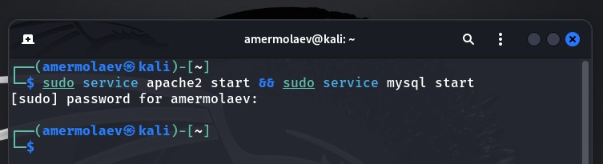

Теперь запустим Burp Suite командой

barpsuit

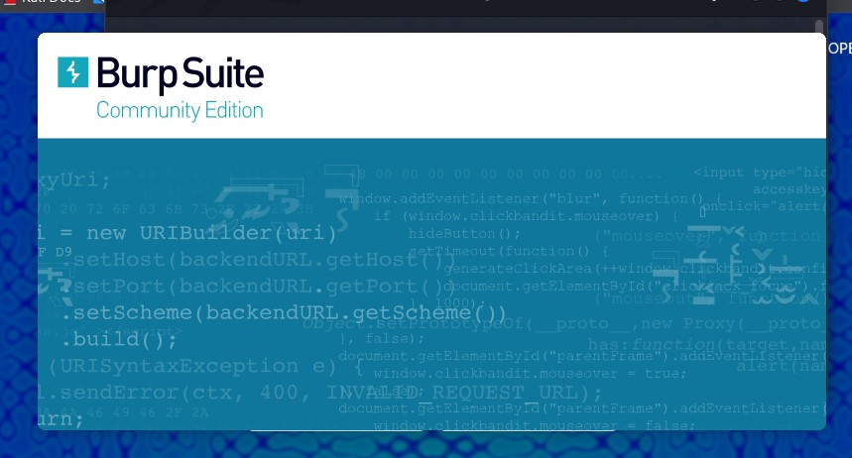

Создадим проект в оперативной памяти и выберем настройки по умолчанию:

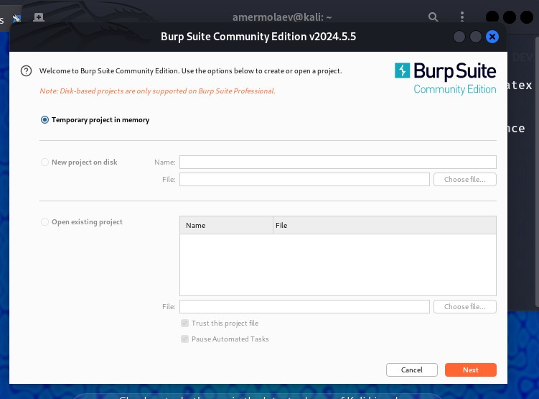

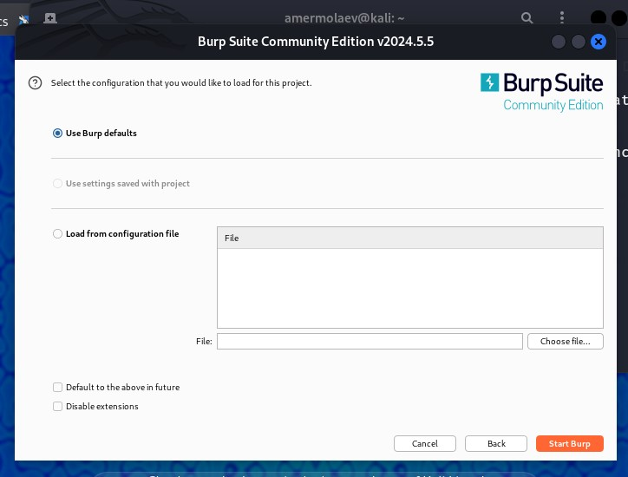

Теперь для интеграции с браузером произведем его настройки в разделе Settings

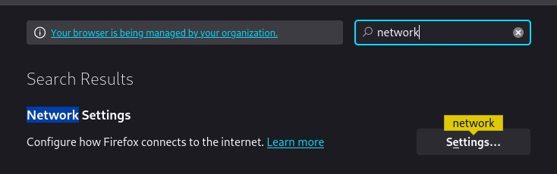

Настроим прокси:

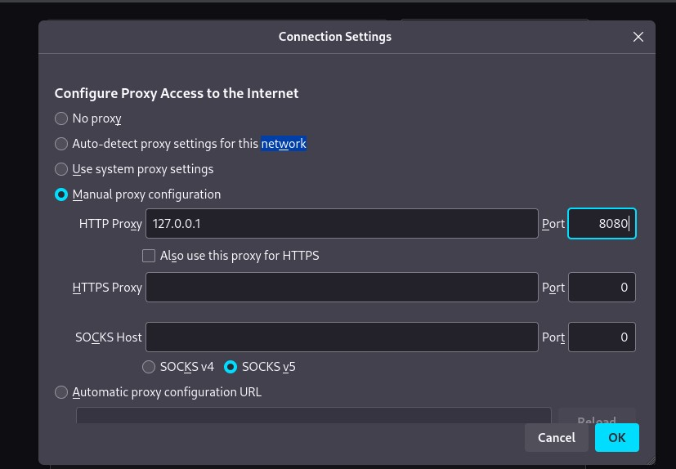

Теперь перейдем в Burp Suite и проверим настройки страницы и прокси:

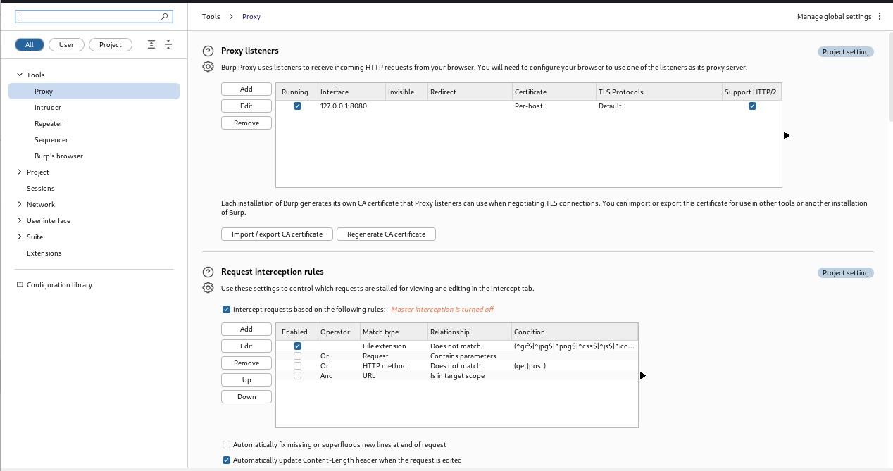

Перейдем во вкладку Proxy и включим внедрение Burp Suite:

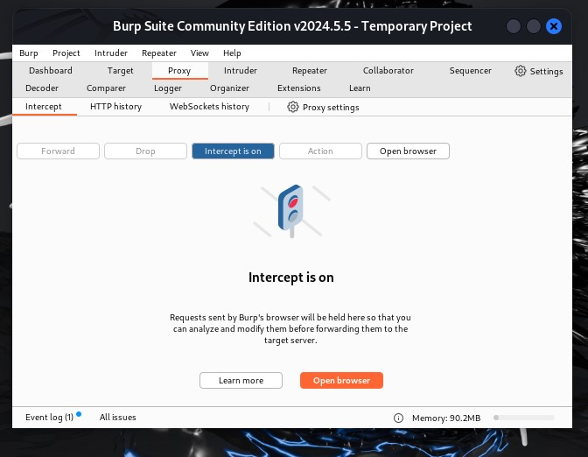

Также не забудем задать переменной network_allow_hijacking_loacalhost значение true:

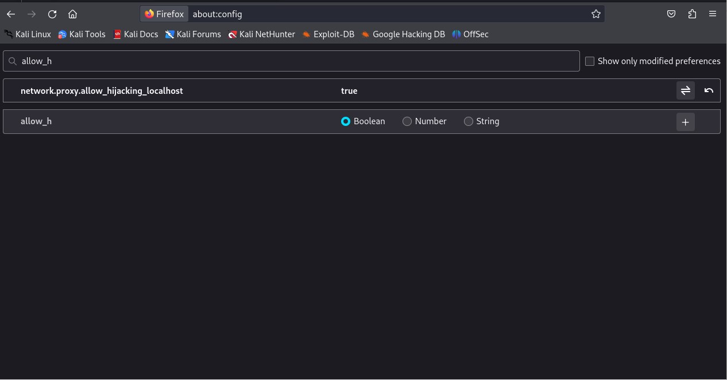

Перейдем по адресу http://localhost/DWVA/. Страница прогружается, а во вкладке Proxy появляется захваченный запрос:

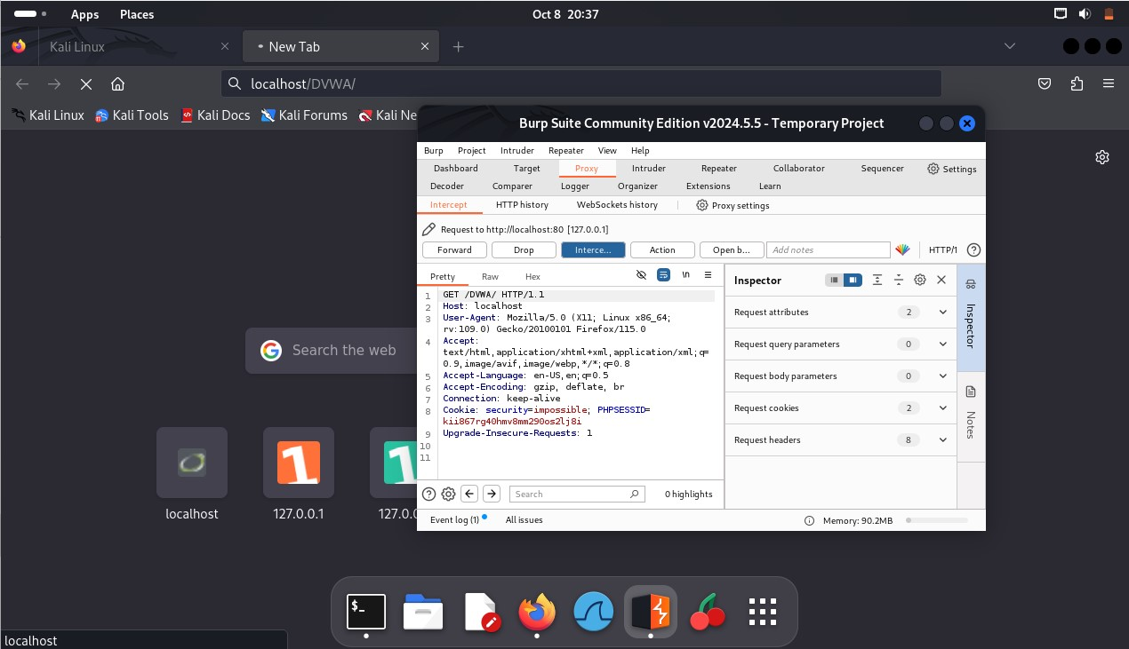

Нажмем кнопку Forward, чтобы загрузить страницу:

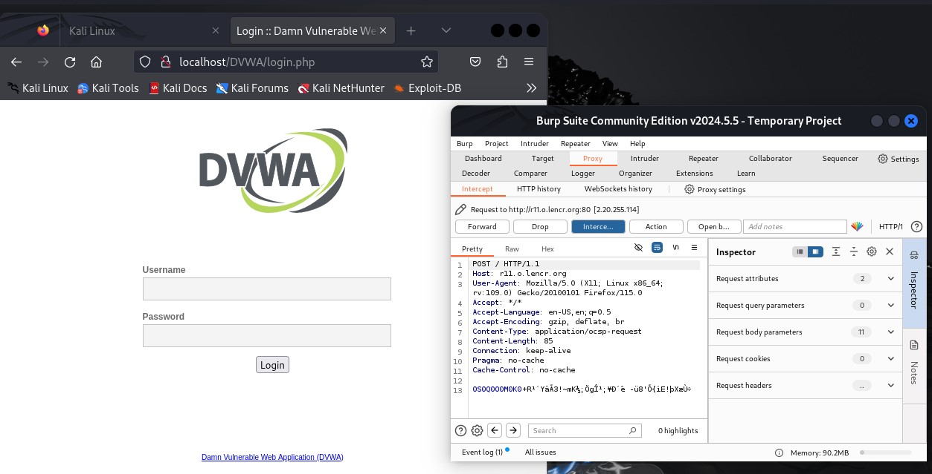

Все запросы можно найти в разделе Target:

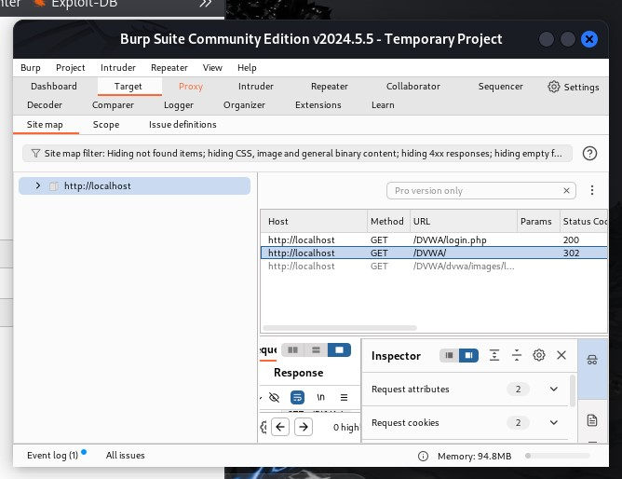

Попробуем ввести невалидные данные в форму нажмем кнопку Login. В окне Burp Suite появятся введеные в поля формы значения:

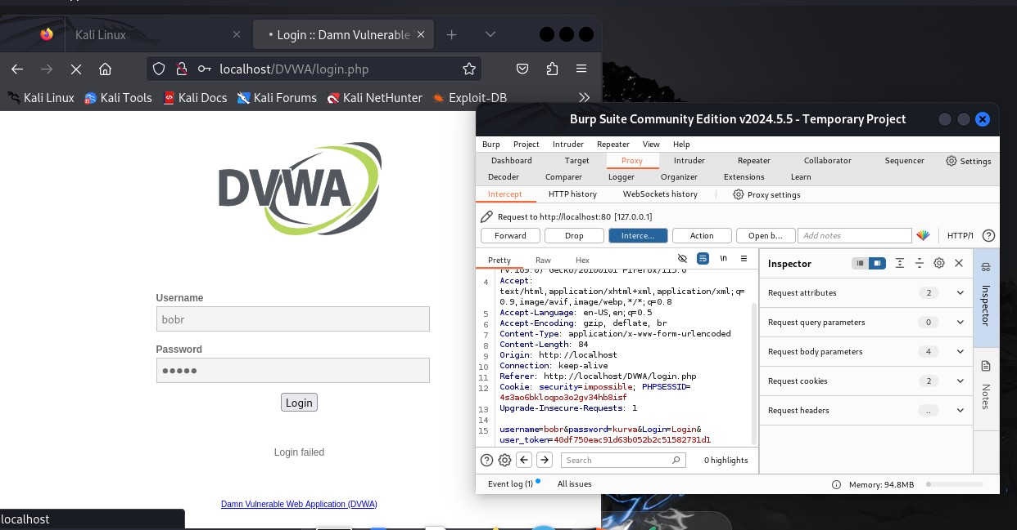

Попробуем подобрать логин пароль для аутентификации. Для этого в разделе Target нажмем на запрос правой кнопкой мыши и в меню выберем Send to intruder.

Во вкладке Intruder выберим тип атаки и Cluster Bomb и выделим значения специальным символом:

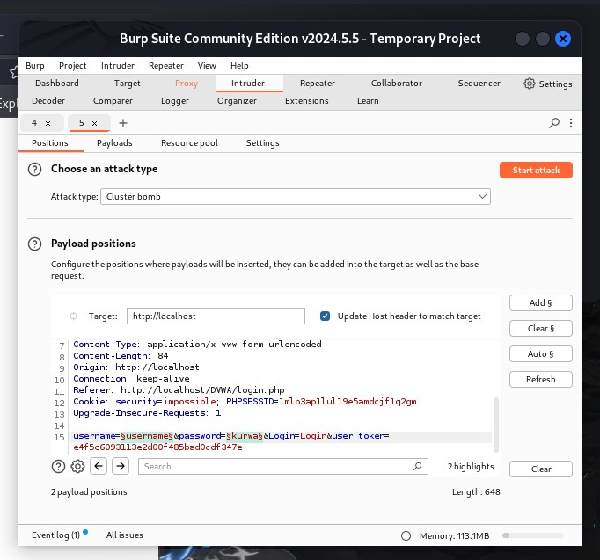

Заполним произвольные значения логинов и паролей в двух списках:

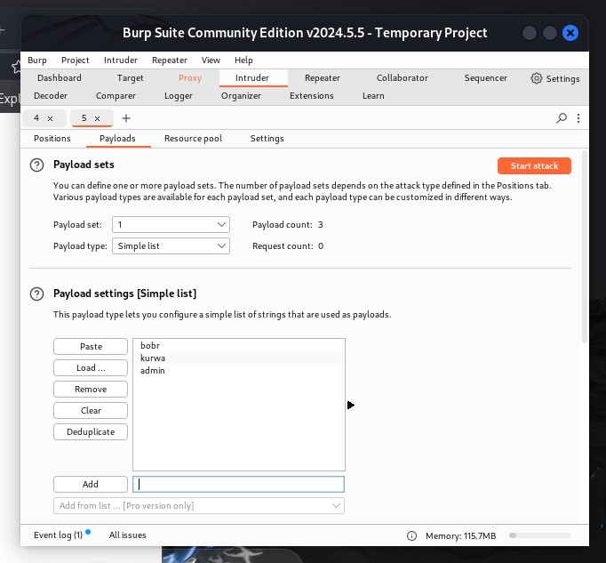

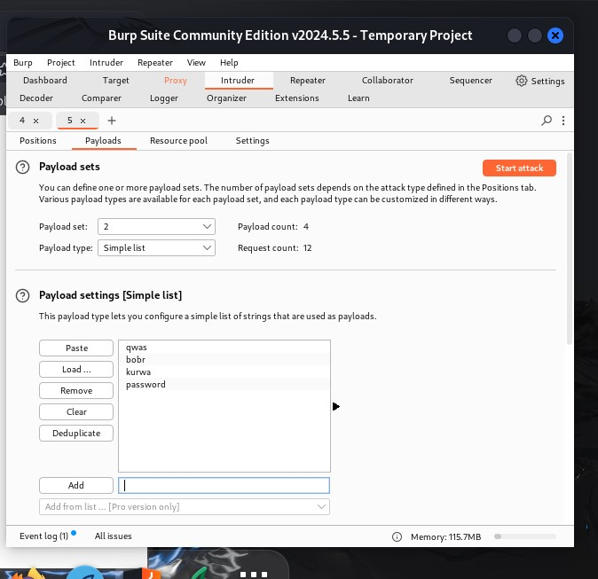

и нажмем кнопку Start attack:

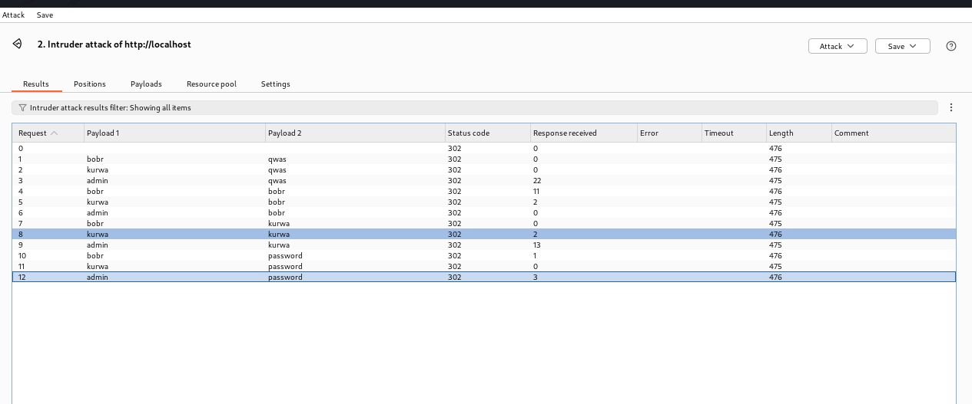

Выберем верную пару логина и и пароля (admin и password), увидев имя скрипта, отрабатываемый при отправке формы:

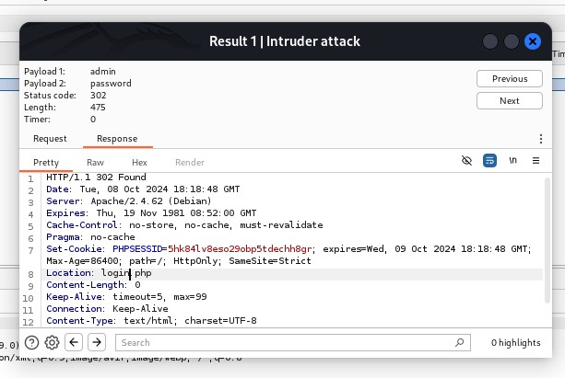

Откроем данный запрос в разделе Repeater и нажмем кнопку Send:

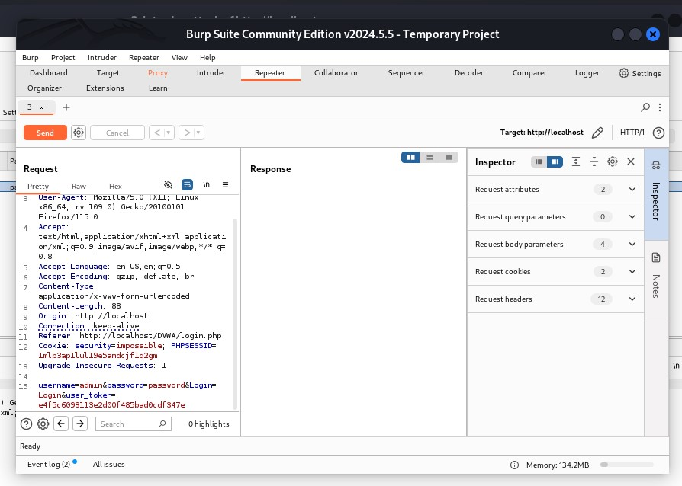

В правом окне увидим знакомый нам вывод, однако, нажав кнопку Follow redirections, получим ответ с разметкой страницы с формой авторизации:

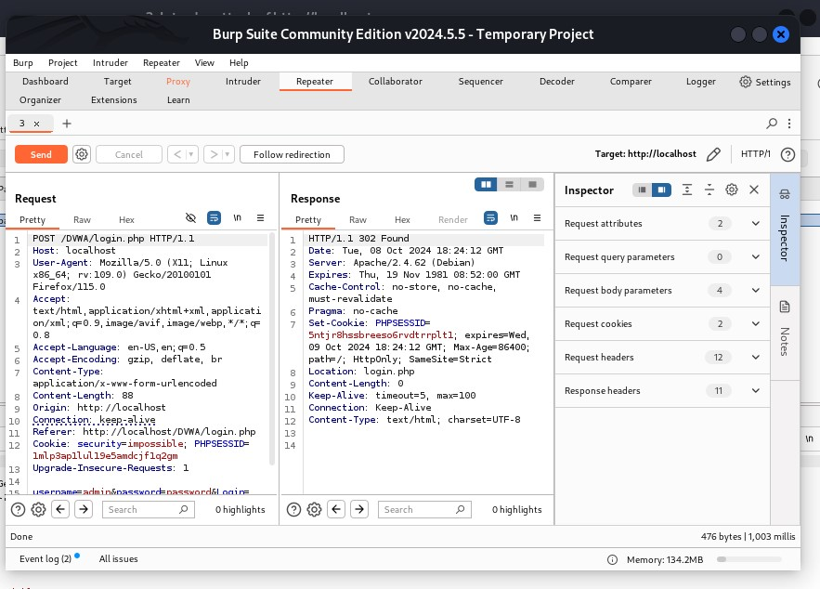

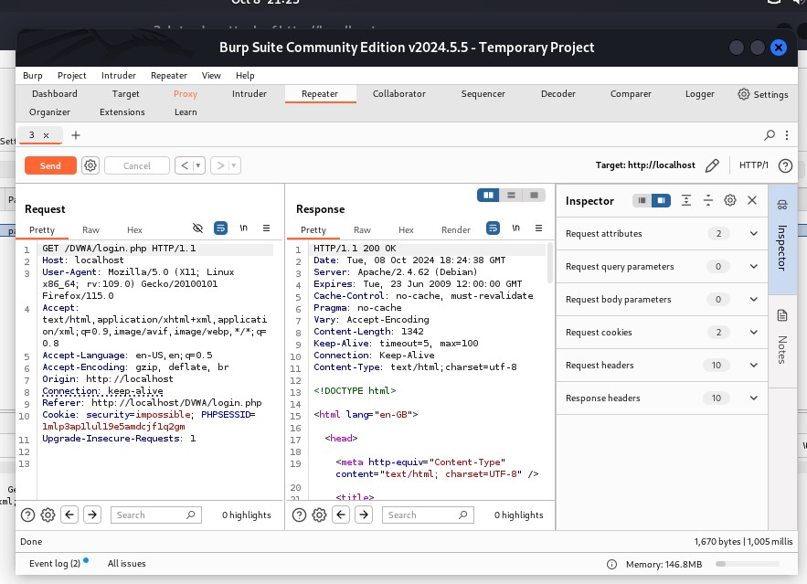

Отобразим ее в разделе Render:

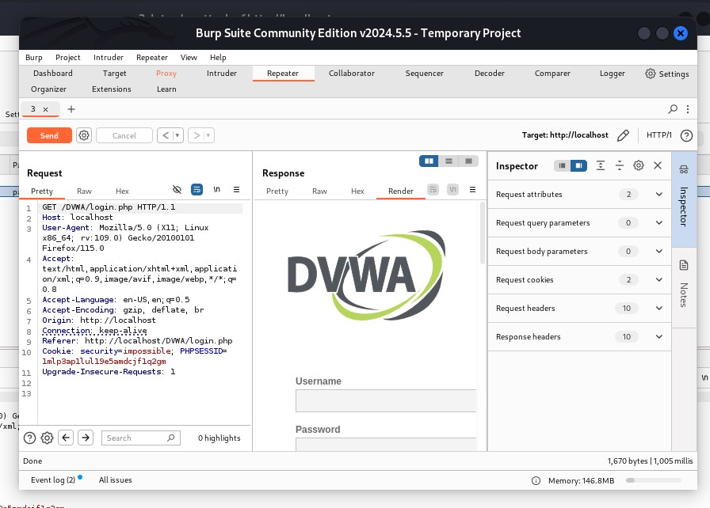

# Вывод

В рамках выполнения работы я приобрел практические навыки по использованию инструмента Burp Suite - набора мощных инструментов безопасности веб-приложений, которые демонстрируют реальные возможности злоумышленника, проникающего в веб-приложения.

# Список литературы

https://github.com/digininja/DVWA?tab=readme-ov-file https://www.kali.org/ https://habr.com/ru/companies/yandex_praktikum/articles/770668/ https://blog.eldernode.com/configure-burp-suite-on-kali-linux/